**Documentație**

Aplicația noastră se numește Music Player și este o aplicație pentru muzică care are o mulțime de funcționalități ce permite utilizatorului să jongleze cu acestea.

În primul rând, în aplicație se pot adăuga melodii noi de către utilizator care se adaugă într-un tabel din interfață dar și într-o bază de date. Aceste pot melodii pot fi folosite de utilizator în mai multe feluri: se pot șterge, pot fi adăugate într-un playlist și de asemenea poate fi redată fiecare melodie în parte.

Pentru a adăuga o melodie nouă în lista de melodii, am creat un buton de add și 5 casete de text care trebuie completate: titlu, artist, durată,gen și link. Genul melodiei trebuie să fie regăsit într-o listă definită de noi de posibile genuri și dacă acesta nu se regăsește, utilizatorul o să primească un mesaj de eroare: “Introdu un gen valid”, în urma căruia acesta trebuie să încerce cu un alt gen.

Când adăugăm o melodie în playlist aceasta apare într-un nou tabel unde regăsim și un buton de repeat pe care îl folosim dacă vrem să ascultăm o melodie de mai multe ori. Pentru a face acest lucru este necesar să adăugăm în caseta de text cu Repeat numărul de repetări ale melodiei.

De asemenea, regăsim și butonul Add by artist în playlist ce permite utilizatorului să adauge în playlist toate melodiile unui anumit artist introdus de el în caseta de text Artist.

Mai avem în aplicație butonul Play All care pornește fiecare melodie în parte din lista tuturor melodiilor, acestea fiind pornite pe rând după ce așteaptă o perioadă de timp care reprezintă durata melodiei introdusă de utilizator.

Mai există un buton Play Playlist care face play la fiecare melodie adăugată în playlist de către utilizator.

Ca în orice aplicație de melodie, este necesară existența unor statistici. Acestea sunt create pe anumite perioade de timp. În aplicația noastră, există 3 tipuri de statistici: statistici zilnice, lunare și dintotdeauna. Statisticile noastre se referă la cele mai ascultate melodii. Când dăm play la o melodie, la un playlist sau play all acea melodie sau melodii se adaugă într-o nouă tabelă din baza de date și anume songs_played cu id-ul ei și data curentă.

Aplicatia:

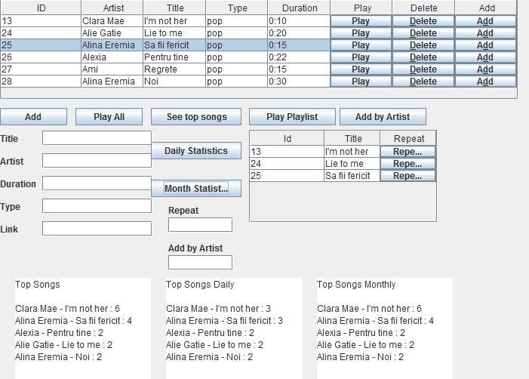

Tabela songs din baza de date:

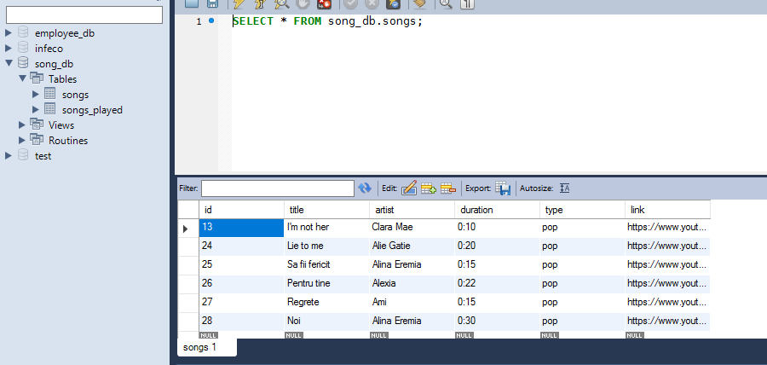

Tabela songs_played din baza de date

